ГОСУДАРСТВЕННОЕ БЮДЖЕТНОЕ ОБРАЗОВАТЕЛЬНОЕ УЧРЕЖДЕНИЕ ДОПОЛНИТЕЛЬНОГО ОБРАЗОВАНИЯ ДЕТЕЙ
ЦЕНТР ДЕТСКОГО (ЮНОШЕСКОГО) ТЕХНИЧЕСКОГО ТВОРЧЕСТВА
КОЛПИНСКОГО РАЙОНА САНКТ-ПЕТЕРБУРГА

Конспект мастер-класса
по теме
«Восстановление старых фотографий»

Выполнил:
Румянцев Евгений Валентинович
Педагог дополнительного образования

Санкт-Петербург
2014 год

Восстановление старых фотографий

Введение
Время может оставить свой отпечаток на снимках из вашего фотоальбома, превратив их в старые и испорченные трещинами и царапинами фотографии.В данном мастер-классе рассказывается, как с помощью редактора Adobe Photoshop, восстановить старое фото и избавить бесценные семейные фотографии от посторонних оттенков, трещин, пыли и царапин.
Данный мастер-класс предназначен для учащихся, посещающих объединение «Фотостудия» в рамках учебных программ «Фотостудия» и «Яркий мир в объективе фотоаппарата».
Цель: Развитие творческих способностей у детей.
Задачи:
- Возможности и виды графических редакторов;
- Ознакомление с методикой восстановления старых фотографий;
- Обобщение и осмысление полученного опыта.

Оборудование: класс компьютерных технологий.
Методы работы с аудиторией: лекция, беседа, практическая работа.
Формы обучения: фронтальная, индивидуальная.
Время: 1 занятие 90 минут.
Структура занятия.
1. Организационно-подготовительный этап 5 мин.
2. Теоретическая часть. 15 мин.
а) возможности применения ИКТ в образовательном процессе;
б) виды графических редакторов;
в) обзор возможностей графических редакторов.
3. Практическая часть. 60 мин.
а) восстановление старых фотографий.
б) создание рамки на фото.
4. Заключительная часть. Подведение итогов. 10 мин.

Ход мастер - класса:
- Организационно-подготовительный этап
- Вступление. (Активизация и мотивация для дальнейшей работы).
Ведущий сообщает тему и цель мастер- класса. Кратко рассказывает о своем опыте работы в области компьютерных технологий, раскрывает возможности применения ИКТ в образовательном процессе. Происходит оценка знаний по теме мастер-класса.
- Основная часть.
Восстановление старых фотографий

- Подготовка фотографии
Выбрав фотографию для реставрирования и отсканировав ее на компьютер в виде изображения, открываем данное фото в программе Adobe Photoshop: идем в Меню>Файл>Открыть или нажимаем комбинацию клавиш Ctrl+O и в открывшемся окне выбираем фото для реставрирования.
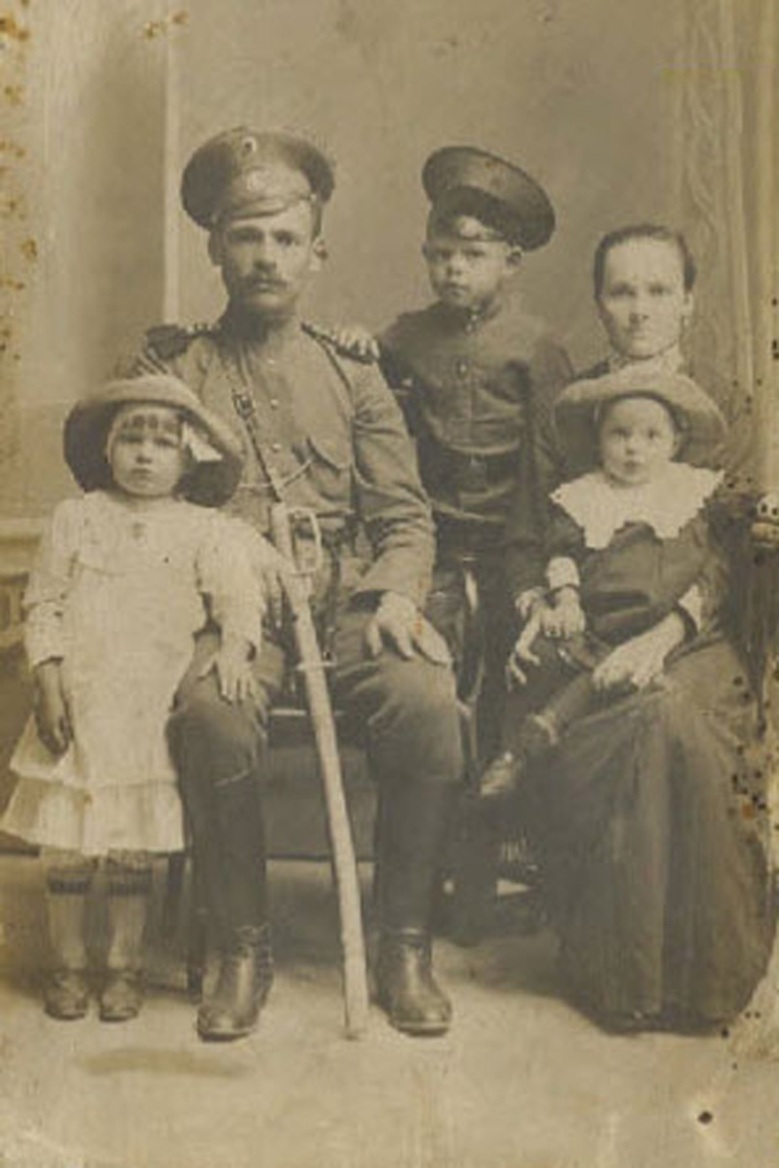

- Перевод изображения из режима RGB в режим «Градации серого».
Это позволяет лучше увидеть переходы света, при этом станут более заметными грязные, повреждённые участки изображения.

- Удаление пятен и грязи с фотографии.
Используем инструменты восстановления:
- точечная восстанавливающая кисть;
- восстанавливающая кисть;
- заплатка.
Для устранения небольших дефектов лучше использовать восстанавливающую кисть, принцип работы такой: удерживаем клавишу Alt, щёлкаем по неповреждённому участку (берём образец), а потом щёлкаем по повреждённому месту изображения, происходит смешивание ближайших пикселей.
Для более крупных повреждённых участков используется инструмент «Заплатка», в настройках которого необходимо выбрать параметр «Источник». Работает этот инструмент так: обводим участок поражения, причём надо обводить так, чтобы края получились неровными (так меньше заметен результат ретуши), щёлкаем и удерживаем левую кнопку мыши внутри рамки выделения и «перетаскиваем» на «чистое» место фото. Причём Вы видите, как говорится в онлайн режиме, что у Вас получится в результате работы инструмента «Заплатка» ещё до того, как Вы отпустили левую кнопку мыши.
При работе этим инструментом необходимо помнить, что если на повреждённом участке имеется какая-то текстура, то «перетаскивать» выделение необходимо на участок, который имеет такую же текстуру.

- Сделайте копию оригинала
Это позволит нам в любой момент вернуться к исходному виду фотографии.

- Добавляем контраст фотографии с помощью инструмента «Уровни».
Меню>Изображение>Коррекция>Уровни:
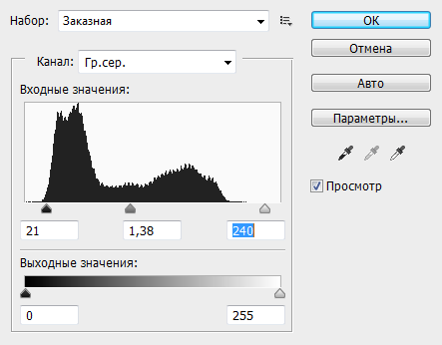

- Восстанавливаем потерянные черты лица.
Используем инструменты «Осветлитель» и «Затемнитель» для их восстановления. Этими инструментами мы как бы дорисовываем те элементы лица, которые были потеряны. «Затемнитель»: Средние тона; Экспозиция: 20-25%. Выбрав данный инструмент и установив нужные значения в его параметрах, начинаем рисовать по контурам, которые плохо видно.

- Кадрируем фотографию – избавляемся от рваных краёв.

- Увеличиваем резкость фотографии фильтром «Контурная резкость», используем небольшие параметры этого фильтра.
Эффект: 25-60%, радиус: 5-6 пикселей.

- Переводим фото в режим RGB.
Меню>Изображение>Режим>RGB
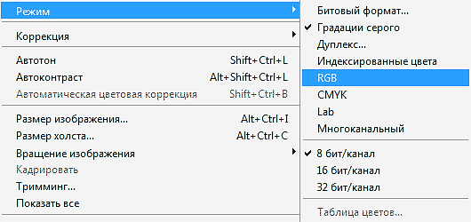
- Выполнить сведение слоев

- Добавляем цвет изображению инструментом «Цветовой баланс».
Средние тона: красный +17, желтый -28.

Создание рамки на фото
Размер холста увеличиваем на 3-4 мм. Операцию повторяем 2-3 раза с разным цветом кисти.
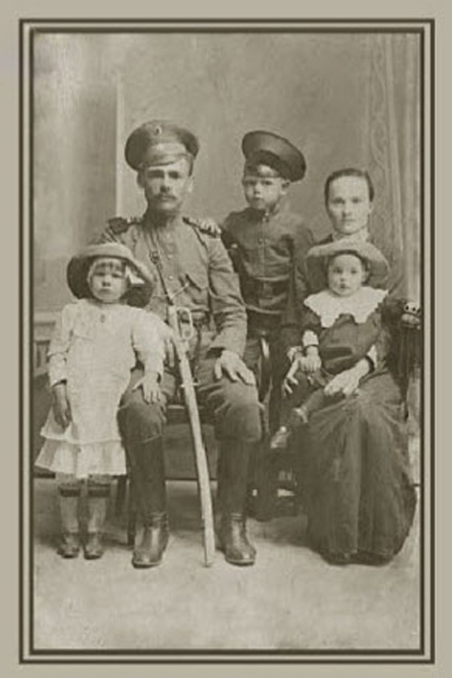

- Заключительная часть. Подведение итогов.

- Анализ характерных ошибок и их причин;
- Обобщение и осмысление полученного опыта.

Педагог дополнительного образования Румянцев Е.В.

